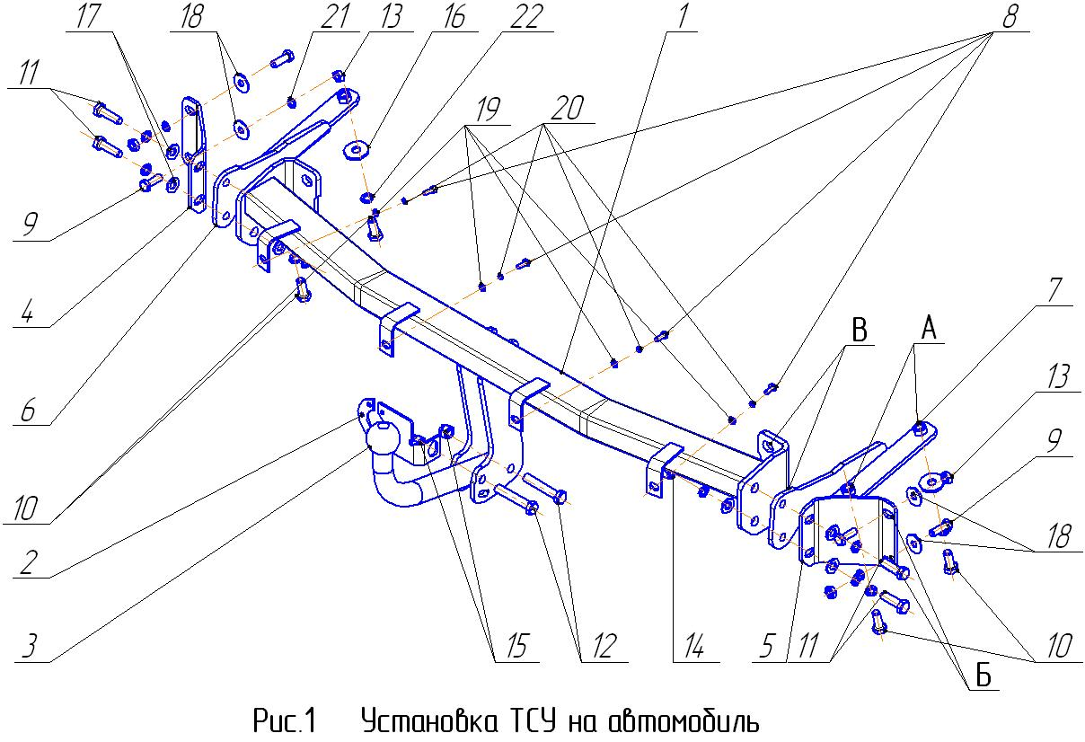

ВНИМАНИЮ ПОКУПАТЕЛЯ

При покупке необходимо проверить комплектность. В руководстве должна быть указана дата продажи и поставлен штамп магазина. Необходимо сохранять руководство в течение всего гарантийного срока эксплуатации устройства.

ВВЕДЕНИЕ

Устройство тягово-сцепное (ТСУ) предназначено для шарнирной сцепки автомобиля с буксирным прицепом. Для обеспечения сцепки автомобиля с прицепами различных марок присоединительные элементы ТСУ стандартизованы в соответствии с ГОСТ Р 53815-2010. Изготовитель постоянно совершенствует ТСУ, поэтому некоторые конструктивные изменения могут быть не отражены в настоящем руководстве.

1 ТРЕБОВАНИЯ БЕЗОПАСНОСТИ И ПРЕДУПРЕЖДЕНИЯ

  - Не допускается буксировка прицепа полной массой более 1250 кг, скорость автопоезда не должна превышать 90 км/час.
  - Вертикальная статическая нагрузка на сцепной шар не более 75 кг.
  - Работу по монтажу ТСУ рекомендуется проводить в условиях СТО.
  - При каждом ТО необходимо проводить подтяжку резьбовых соединений.
  - Изготовитель не несет ответственности за безопасность и надежность работы ТСУ при изменении потребителем его конструкции и при нарушении правил его эксплуатации.

2 ТЕХНИЧЕСКИЕ ХАРАКТЕРИСТИКИ
Тип шарнирного соединения | - шаровой
Диаметр сцепного шара | - 50мм
Вертикальная нагрузка на шар, не более | - 75кг
Полная масса буксируемого прицепа, не более | - 1250кг
Масса ТСУ, не более | - 22,5кг

3 КОМПЛЕКТ ПОСТАВКИ
1 | ТСУ VW-21 | - 1 шт.
2 | Подрозетник | - 1 шт.
3 | Шар | - 1 шт.
4 | Усилитель левый | - 1 шт.
5 | Усилитель правый | - 1 шт.
6 | Кронштейн левый | - 1 шт.
7 | Кронштейн правый | - 1 шт.
8 | Болт М6х25 | - 4 шт.
9 | Болт М10х30 | - 4 шт.
10 | Болт М12х30 | - 4 шт.
11 | Болт М12х40 | - 4 шт.
12 | Болт М12х1,25х70 | - 2 шт.
13 | Гайка М10 | - 4 шт.
14 | Гайка М12 | - 2 шт.
15 | Гайка М12х1,25 самоконтр. | - 2 шт.
16 | Шайба 12 увеличенная ø35мм | - 4 шт.
17 | Шайба 12 | - 8 шт.
18 | Шайба 10 | - 4 шт.
19 | Шайба 6 | - 4 шт.
20 | Шайба пружинная 6 | - 4 шт.
21 | Шайба пружинная 10 | - 4 шт.
22 | Шайба пружинная 12 | - 8 шт.
23 | Наклейка-напоминание | - 1 шт.
24 | Руководство | - 1 шт.

4 УСТАНОВКА ТСУ НА АВТОМОБИЛЬ

- Установить автомобиль на подъемник, эстакаду или смотровую яму, приняв все необходимые меры обеспечения безопасности выполняемых работ;
- Демонтировать бампер и усилитель бампера (усилитель более не понадобится);
- Через имеющиеся в лонжеронах автомобиля отверстия «А» (см.рис.1) закрепить кронштейны поз.6,7 с помощью крепежных элементов поз.10,16,22 (крепления не затягивать);
- Крепежными элементами поз.11,14,17,22 закрепить ТСУ поз.1 на задней панели кузова автомобиля через отверстия «В» крепежными элементами усилителя бампера (крепления не затягивать);
- Через отверстия «Б» закрепить на задней панели кузова автомобиля усилители поз.4,5 крепежными элементами поз.9,13,18,21 и соединить их с ТСУ поз.1 и кронштейнами поз.6,7 крепежными элементами 11,14,17,22;
- Установить на ТСУ поз.1 сцепной шар поз.3 и подрозетник поз.4, после чего произвести затяжку всех резьбовых соединений моментами: М10-55Нм, М12-85Нм;
- С помощью крепежных элементов поз.8,19,20 установить бампер на ТСУ поз.1;
- В соответствии с пунктом 5 паспорта подключить электрооборудование;
- Сцепной шар ТСУ покрыть слоем консистентной смазки типа ЛИТОЛ.

5. ПОДКЛЮЧЕНИЕ ЭЛЕКТРООБОРУДОВАНИЯ

Работы по подключению электрооборудования ТСУ к бортовой сети автомобиля должны производиться в условиях специализированной мастерской.
- отключить аккумуляторную батарею;
- подключить провода к клеммам розетки и закрепить розетку на подрозетнике с помощью винтов и гаек М5 или с помощью саморезов;
- подключить провода от клемм розетки к бортовой сети автомобиля в соответствии со схемой Рис.2 с помощью разветвителей проводов;
- проверить на автомобиле действие световых сигналов.

Stop | Стоп-сигнал | 6 | 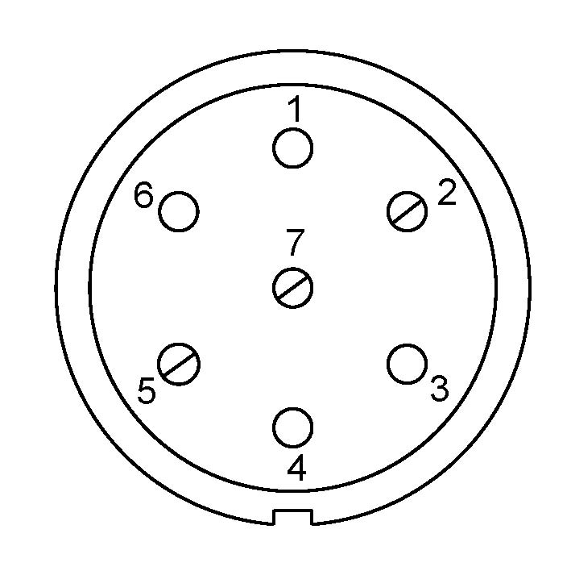 | 1 | Левый поворот
 | Габаритные огни | 5, 7 |  | 2 | Противотуманные габаритные фары
 | Правый поворот | 4 |  | 3 | Масса | ┴

Рис.2. Схема подключения электрооборудования

6. ГАРАНТИИ ИЗГОТОВИТЕЛЯ

Гарантийный срок эксплуатации ТСУ составляет 18 месяцев со дня продажи его магазином. Претензии по качеству ТСУ принимаются в течении срока гарантии при условии эксплуатации в соответствии с настоящим руководством по месту нахождения предприятия изготовителя.

7. СВИДЕТЕЛЬСТВО О ПРИЕМКЕ

Тягово-сцепное устройство полностью укомплектовано, соответствует ТУ 4591-002-232512563-2004 и признано годным к эксплуатации.

ДАТА ВЫПУСКА _____________ | ДАТА ПРОДАЖИ _____________
ШТАМП ОТК | ШТАМП МАГАЗИНА

РОССИЯ ООО «AvtoS»
140400, Московская область,

г. Коломна, ул. Озерское шоссе, д. 55
ИНН 5022020095
тел. +7(496)616-92-67;
факс +7(496)616-91-17

ТЯГОВО-СЦЕПНОЕ УСТРОЙСТВО

ДЛЯ АВТОМОБИЛЕЙ

VOLKSWAGEN Caddy III 2004-2015г.

Код: VW-21

Руководство по монтажу и эксплуатации

